Метод простой итерации

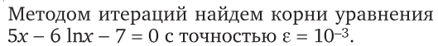

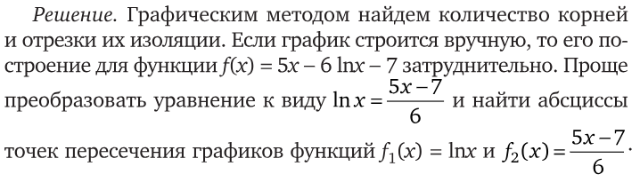
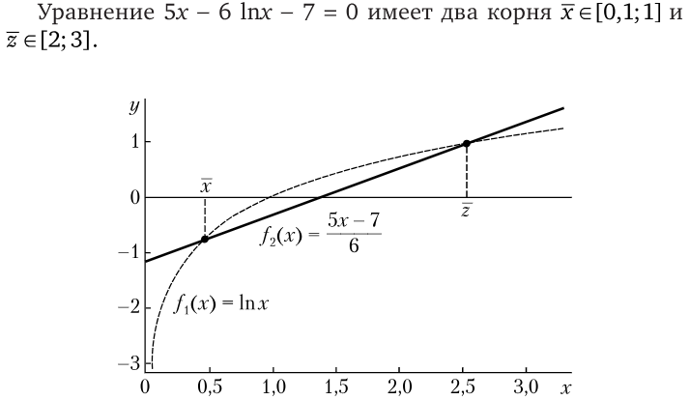


из второго слагаемого:
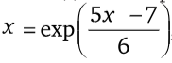

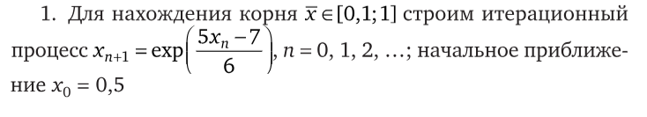
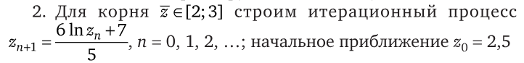
и

Решение в Excel:

Для x от 0,1 до 3 с шагом 0,1 находим у и строим графики функций , 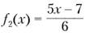:
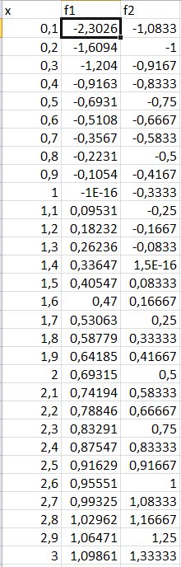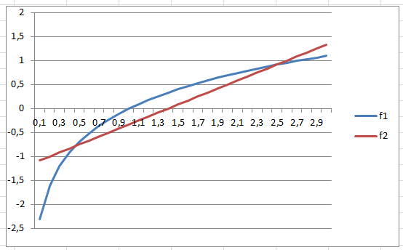

Две точки пересечения графиков, уравнение имеет два корня. Находим первое значение x, которое, исходя из графика, находится примерно в интервале от от 0,1 до 1. Начальное приближение 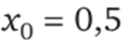

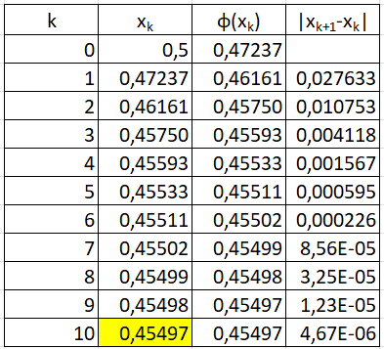
Вставить формулу: 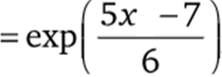

Все остальные данные получаем копированием формул, пока модуль разности будет соответствовать заданной точности. Выделенное желтым фоном значение соответствует решению задачи.

Аналогичным образом находим второй корень:

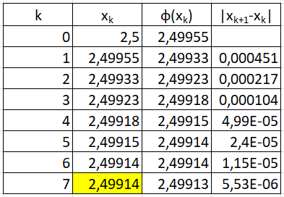
Вставить формулу: 